Недалекое
будущее

Человек идет скучает
В одиночестве в лесу,
По дороге не встречает
Ни оленя, ни лису...
Не летит пчела на клевер,
Уток нету в камышах...
Вместо птиц китайский плеер
Заливается в ушах.
Не цветет в траве фиалка.
Рыбы нет в глубинах рек.
Слева - свалка, справа - свалка,
Посредине - человек.
Что стоишь - глядишь уныло?
Раньше думать надо было!

Игнатова Анна

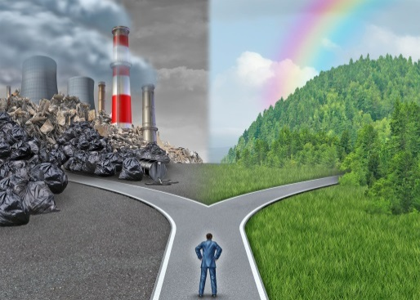

Работа нашего детского сада
по данной теме:

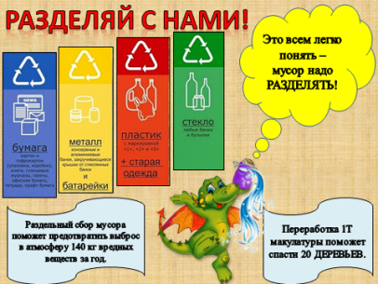

МЫ ЗА РАЗДЕЛЬНЫЙ СБОР МУСОРА

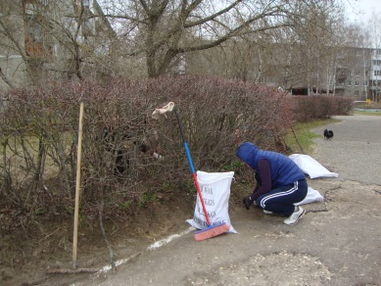

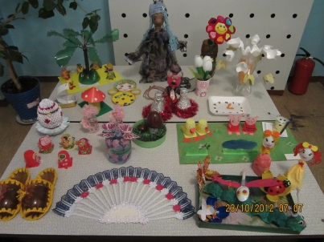

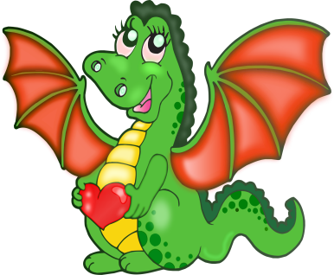
МБДОУ «Детский сад №130»
г. Дзержинск
Нижегородской области

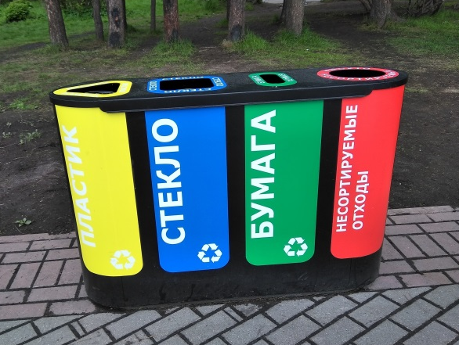

2020 г.
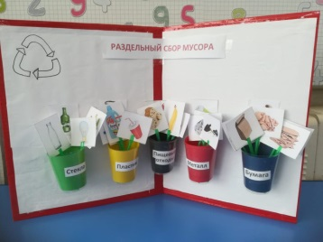
Таблица наглядно показывает степень вреда каждого вида отходов для окружающей среды.

Справочная сводная таблица сроков.

